Załącznik nr 1a do SWZ/załącznik nr 1 do umowy

OPIS PRZEDMIOTU ZAMÓWIENIA

Zadanie nr 1 – Dostawa wraz z montażem żurawia teleskopowego do platformy

Przedmiotem zamówienia jest dostawa wraz z montażem żurawia teleskopowego do platformy.

ŻURAW TELESKOPOWY DO PLATFORMY

Żuraw z wciągarką elektryczną zamontowaną na hydraulicznym ramieniu regulowanym na wysokość podnoszenia za pomocą siłownika oraz regulowanym teleskopowo wysięgiem, wysięg do 650cm i udźwig 6300kg (przy maksymalnym wysięgu). Minimalny wysięg 3m. Możliwość sterowania funkcjami żurawia za pomocą kontrolera bezprzewodowego (2 urządzenia i cztery baterie wraz z ładowarką w zestawie).
-klasa zabezpieczenia antykorozyjnego minimum C4,
-kąt obrotu żurawia 360 stopni. Wraz z ogranicznikiem uniemożliwiającym przekroczenie tego kąta,
-częstotliwość pracy żurawia 2 cykle dziennie maksymalnie. Urządzenie będzie używane nieregularne wyłącznie podczas szkoleń.

Do żurawia dołączony zestaw zawiesi pasowych:
- 4 x DOR 1 tona (2,5m);
- 4 x DOR 2 tony (2,5m);
- 4 x DOR 3 tony (2,5m);
- 4 x DOR 4 tony (2,5m);
Zestaw szekli stalowych:
- 8 x DOR 1 tona;
- 8 x DOR 2 tony;
- 8 x DOR 3 tony;
- 8 x DOR 4 tony;
Traversa uniwersalna DOR 6 ton:
WLL: 6,0t Długość regulowana w zakresie =6,0/3,0m
Sposób podczepienia trawersu: ucho centralne
Sposób podczepienia ładunku: haki przestawne
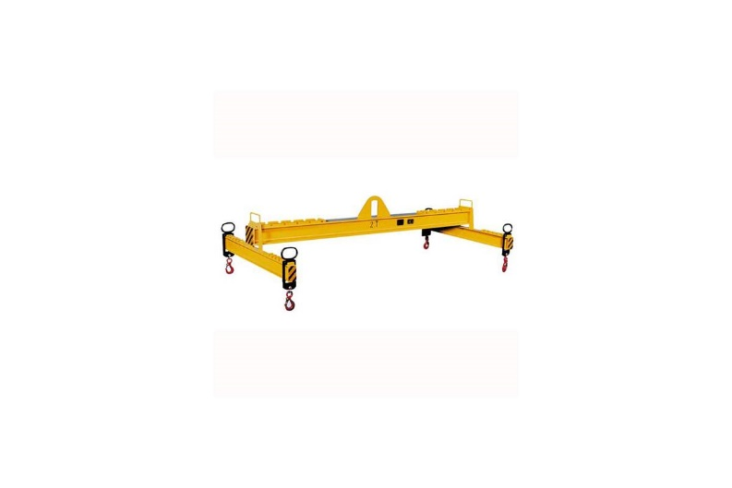
Zdjęcie poglądowe
Minimalny okres gwarancji: 24 miesiące.

Wykonawca zobowiązany jest dostarczyć żuraw wraz z montażem.
Wykonawca zobowiązany będzie do przygotowania i dostarczenia Zamawiającemu kompletnej dokumentacji technicznej, odbiorowej i powykonawczej, wraz z DTR urządzeń i innymi niezbędnymi załącznikami, które umożliwią Zamawiającemu zarejestrowanie przez niego urządzenia w odpowiednim urzędzie dozoru. W przypadku jakichkolwiek uwag lub zastrzeżeń instytucji odbierających, Wykonawca w ramach rękojmi uzupełni lub usunie wady, braki lub nieprawidłowości w dostarczonej dokumentacji rejestracyjno-odbiorowej.
Żuraw musi posiadać certyfikat MED lub równoważny oraz być dostosowany do podnoszenia i opuszczania łodzi z ludźmi i odpowiednio do tej czynności zarejestrowany.

Żuraw musi być dostarczony z instrukcjami użytkownika, dokumentacją techniczno-ruchową, opisem technicznym i wykazem sprzętu.

Wymagania techniczne:

- Konstrukcja pod żuraw pokładowy o napędzie ręcznym i elektrycznym do opuszczania i podnoszenia szybkiej łodzi ratowniczej oraz tratwy pneumatycznej - przewidywany transport ludzi
- udźwig - 6300 kg
- wysięg ramienia - 6,50 m
- reakcje (wielkości charakterystyczne)
siła pionowa - 128 kN
moment - 578 kNm

Podkonstrukcja do żurawia teleskopowego dostarczona przez Zamawiającego, do której Wykonawca musi dopasować dostarczany żuraw:
Wysokość słupa 6,50 m.
Rura trzonu konstrukcji ∅1016x16
Podstawy trzonu - ∅1616x35 z 20 otworami o średnicy ∅46.
Kołnierz do mocowania żurawia - blacha ∅1240x25 z 20 otworami o średnicy ∅22.
Front robót pod montaż urządzenia (gotowa kolumna z głowicą i otaczające pomosty) będą gotowe do przekazania Wykonawcy w celu rozpoczęcia montażu od dnia 04.11.2024 r.
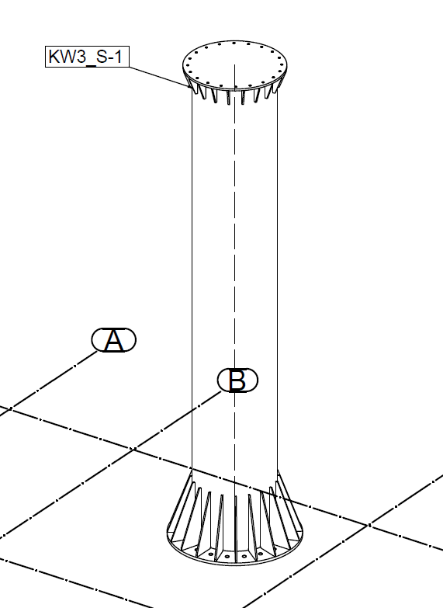

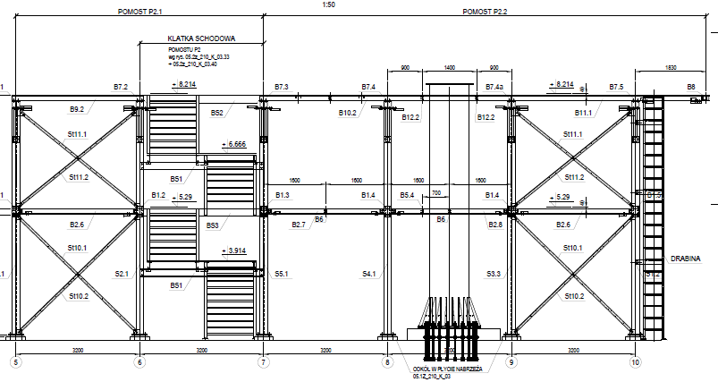
Kołnierz górny (do montażu żurawia):
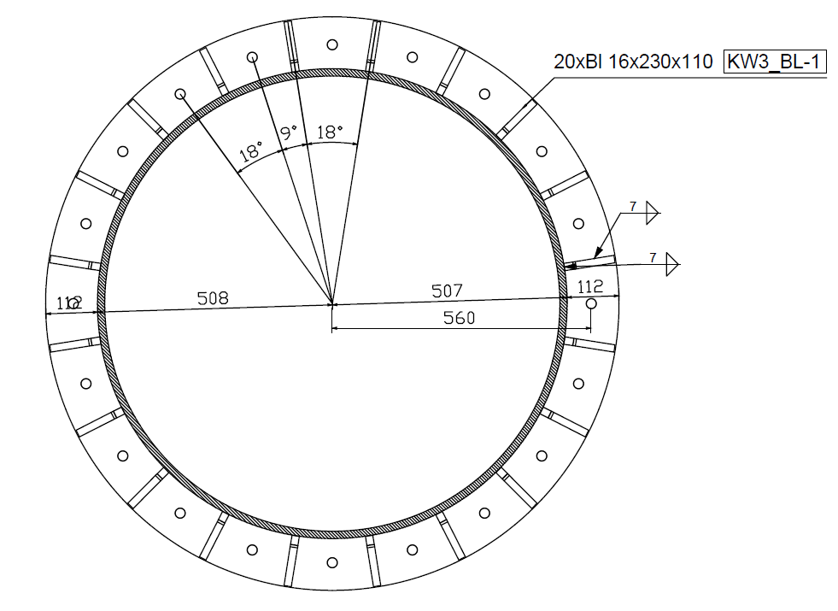
Żuraw dopasowany do projektu :
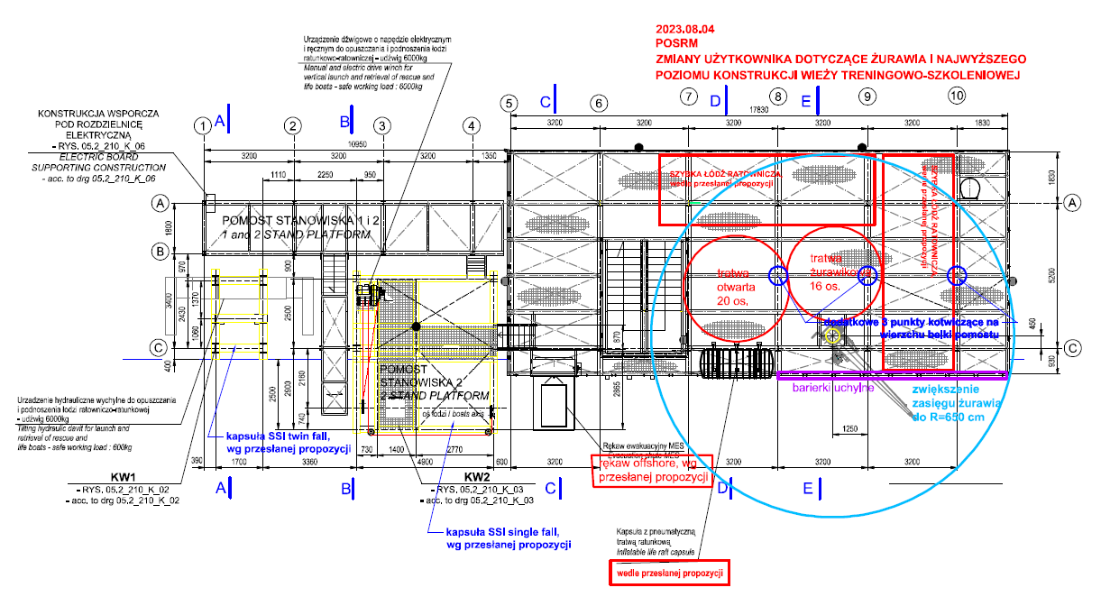

Projekt techniczny platformy stalowej wraz z kolumną, na której będzie zamontowany żuraw, z dokładnymi wymiarami, rozstawami podpór, parametrami zasilania, odstępami od otaczających pomostów itd., załączono do dokumentacji niniejszego postępowania w formie archiwum „Dokumentacja projektowa platformy.zip”. Wykonawca zapewni kompatybilność i dopasowanie wymiarowe dostarczanego przez siebie urządzenia do kolumny wykonywanej przez Zamawiającego. Wykonawca w razie potrzeby zaprojektuje i wykona w uzgodnieniu z Zamawiającym niezbędne drobne modyfikacje kolumny/głowicy lub przyległych pomostów w celu dostosowania ich do dostarczanego przez siebie urządzenia (wzmocnienia, przejściówki, uchwyty montażowe, podwyższenia, parametry zasilania itp.). Nie dopuszcza się wprowadzania zmian które wymuszałyby na Zamawiającym wprowadzenie istotnych korekt konstrukcji kolumny lub przyległych pomostów

